打印服务无法启动提示资源不足解决方法

故障描述：win8或者win10启动打印服务提示如下
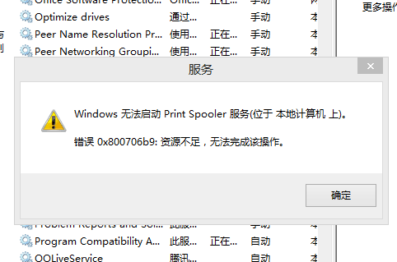

操作步骤
步骤1：右击开始菜单，选择“命令提示符管理员”
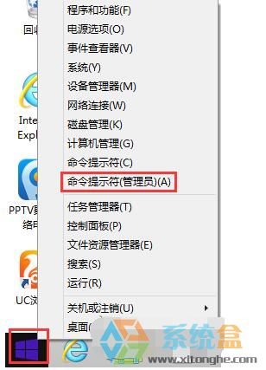

步骤2：右击开始菜单，选择“命令提示符管理员”，输入netsh winsock reset回车就完成了。
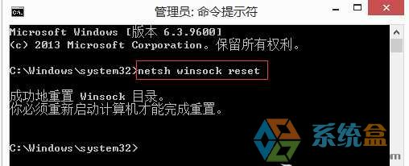

步骤3：重启打印服务，看是否能启动，不能启动就重启电脑再启动打印服务。

如果还有其他问题，可以联系您购买平台的在线客服，为您提供远程指导服务！
售后服务热线：400 1899 310
感谢您的支持，谢谢！

